IMPLEMENTASI ROUTING BORDER GATEWAY PROTOCOL SEBAGAI ALTERNATIF METODE FAILOVER PADA
JARINGAN KOMPUTER

Aziz Setyawan Hidayat*1, Pas Mahyu Akhirianto*2

1,2 Teknik Komputer, Universitas Bina Sarana Informatika PSDKU Kota Tegal
Email: 1aziz.aiz@bsi.ac.id, pas.pma@bsi.ac.id

Abstrak

Internet adalah sebuah link komunikasi yang menghubungkan sebuah perangkat jaringan komputer terkoneksi ke jaringan global yang mencangkup jaringan seluruh dunia, sehingga dengan adanya internet perangkat jaringan dapat berkomunikasi dengan perangkat lain yang letak dibelahan benua manapun. Internet yang digunakan juga memerlukan alokasi yang besar agar sistem komunikasi proses bisnis yang dijalankan perusahaan tersebut dapat berjalan sesuai dengan visi misi perusahaan. Maka dengan sistem konektivitas dua ISP terebut untuk melakukan manajemen jaringan internet memerlukan metode failover. Rata-rata sebuah perusahaan untuk menjaga konektivitas internet memerlukan dua saluran konektivitas, agar terjadi cadangan jika jalur utama konektivitas internet sedang down atau mati maka ada cadangan konektivitas internet yang berbeda Internet Service Provider. Sistem failover pada sebuah jaringan amat sangat bergantung pada hold time yang dimiliki oleh setiap protokol routing. Semakin kecil hold time maka perpindahan link akan semakin cepat, begitu juga sebaliknya. Pada saat perpindahan dari utama menuju link backup, akan terjadi down time sesaat yang biasanya disebut hold time.

Kata Kunci: Jaringan Komputer, Fail Over, Border Gateway Protocol

Abstract

The internet is a communication link that connects a computer network device connected to a global network that covers the entire world network, so that with the internet network devices can communicate with other devices located on any continent. The internet used also requires a large allocation so that the business process communication system run by the company can run in accordance with the company's vision and mission. So with the connectivity system of the two ISPs, to perform internet network management requires a failover method. On average, a company to maintain internet connectivity requires two connectivity channels, so that there is a backup if the main line of internet connectivity is down or dead then there is a backup of internet connectivity from a different Internet Service Provider. The failover system on a network is very dependent on the hold time of each routing protocol. The smaller the hold time, the faster the link will move, and vice versa. When moving from the main to the backup link, there will be a momentary down time which is usually called the hold time.

Keyword: Computer Networks, Fail Over, Border Gateway Protocol
- PENDAHULUAN
Koneksi jaringan sebuah perusahaan pada konektivitas internet amatlah sangat penting untuk mendukung proses kinerja perusahaan tersebut. Internet adalah sebuah link komunikasi yang menghubungkan sebuah perangkat jaringan komputer terkoneksi ke jaringan global yang mencangkup jaringan seluruh dunia, sehingga dengan adanya internet perangkat jaringan dapat berkomunikasi dengan perangkat lain yang letak dibelahan benua manapun. Internet yang digunakan juga memerlukan alokasi yang besar agar sistem komunikasi proses bisnis yang dijalankan perusahaan tersebut dapat berjalan sesuai dengan visi misi perusahaan. Keberadaan internet di Indonesia sebagai media konvergensi, resminya diakui pemerintah yaitu sejak bangsa Indonesia resmi bergabung dengan WSIS (World Summit on Information Society) bentukan UNESCO (United Nations Educational, Scientific and Cultural Organization) (Rustam 2017).
Maka dengan sistem konektivitas 2 ISP terebut untuk melakukan manajemen jaringan internet memerlukan metode failover. Failover adalah kemampuan sebuah sistem untuk dapat berpindah secara manual maupun otomatis jika salah satu sistem mengalami kegagalan sehingga menjadi backup untuk sistem yang mengalami kegagalan (Sukendar, 2017). Rata-rata sebuah perusahaan untuk menjaga konektivitas internet memerlukan dua saluran konektivitas, agar terjadi cadangan jika jalur utama konektivitas internet sedang down atau mati maka ada cadangan konektivitas internet yang berbeda Internet Service Provider.
Kegiatan aktivitas internet tidak lupa adanya sebuah sistem yang mengatur jalannya signaling ke tujuan. Pengaturan perjalanan signaling dari jaringan lokal menuju ke jaringan global atau internet yang salah satu fungsi dari routing. Sistem pengatur perjalanan signaling atau routing ada dua macam jenis konfigurasinya, yaitu routing statik dan routing dinamis. Routing statik merupakan router yang memiliki tabel routing statik yang mengatur rute secara manual di dalam jaringan komputer yang bertujuan untuk pencegahan terjadinya error saat paket ke router tujuan yang akan meneruskan paket yang memiliki link yang terhubung ke banyak router (Muhallim, 2017). Routing dinamis merupakan router yang memiliki tabel routing secara otomatis di dalam jaringan komputer yang berfungsi untuk menentukan rute mana yang terbaik untuk mencapai router tujuan (Thohir et al., 2020).
Dengan adanya sistem failover sebuah manajemen jaringan membutuhkan pengontrol traffic paket yang menentukan jalur signaling yang akan dilewati menuju ke tujuan. Maka diperlukannyalah sebuah routing dinamis yang mana sistem mengenali jika terjadi sebuah satu jalur ISP terputus atau mengalami down, sehingga dapat menentukan jalur lain yang masih berjalan agar paket signaling dapat sampai pada tujuannya secara otomatis. BGP adalah routing yang memiliki policy-based routing protocol yang berguna mengontrol traffic paket berdasarkan atribut yang ada di dalamnya (Ghivani, 2018). Sistem failover pada sebuah jaringan amat sangat bergantung pada hold time yang dimiliki oleh setiap protokol routing. Semakin kecil hold time maka perpindahan link akan semakin cepat, begitu juga sebaliknya. Pada saat perpindahan dari utama menuju link backup, akan terjadi down time sesaat yang biasanya disebut hold time (Meirani. A, et al., 2018).

- METODE PENELITIAN
- Metode Pengumpulan Data
- Pengamatan Secara Langsung (Observasi)
Penyusun dalam melakukan pengamatan yang bertujuan untuk mencari dan mengumpulkan data secara langsung dari PT Wijaya Tunggal Jl. Wijaya Kusuma No.45, Kramat Raya Jakarta Pusat, Daerah Khusus Ibukota Jakarta dengan pengamatan yang sekaligus bahan pemasukan penelitian ini.
- Wawancara (Interview)
Metode pengumpulan data yang dilakukan dengan cara bertatap muka langsung dan menanyakan secara langsung dengan orang – orang yang terlibat di dalam objek yang diamati. Penulis melakukan wawancara dengan Bapak Ridwan Sailihi, S.Kom sebagai IT di PT Wijaya Tunggal Jakarta.
- Studi Kepustakaan
Suatu bentuk metode penelitian yang menulis untuk mencari data dengan membaca buku atau jurnal, browsing internet dan isinya agar dapat dijadikan bahan masukkan dalam penelitian ini.
- Analisa Penelitian
Sebuah proses dalam menguraikan sebuah pokok masalah atas berbagai bagiannya. Penelitianjuga dilakukan pada bagian tersebut dan hubungan antar bagian guna mendapat pemahaman yang benar serta pemahaman masalah secara menyeluruh.
Adapun tahapan-tahapan dalam analisa penelitian adalah sebagai berikut:
- Analisa Kebutuhan adanya topologi, skema jaringan perusahaan.
- Testing Pengujian dilakukan dengan menggunakan router pada simulasi packet tracer.
Router yaitu sebuah device atau alat yang dapat menghubungkan dua atau lebih jarigan komputer yang berbeda dan sebuah alat yang mengirimkan paket data melalui sebuah jaringan atau internet, melalui sebuah proses yang biasa kita kenal sebagai routin.

- HASIL DAN PEMBAHASAN
  - Topologi Jaringan
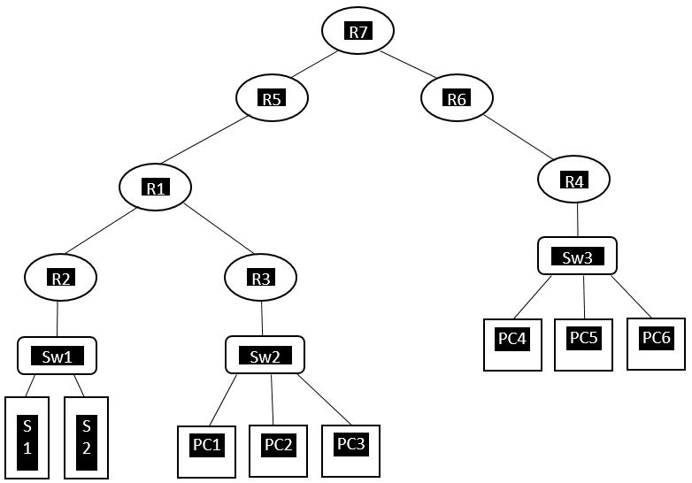
Sumber : PT Wijaya Tunggal Jakarta
Gambar III.1 Blok Jaringan Berjalan

Topologi jaringan yang digunakan pada PT Wijaya Tunggal Jakarta, penulis menganalisis topologi jaringan yang digunakan secara keseluruhan perangkat jaringan komputer pada PT Wijaya Tunggal Jakarta adalah topologi bus extended tree. Alasan dari penulis menganggap topologi star merupakan bagian topologi tree atau percabangan, sehingga topologi utama adalah topologi bus sesuai dengan analisis pengelompokan perangkat jaringan pertama dengan extended atau penggabungan topologi tree atau percabangan.

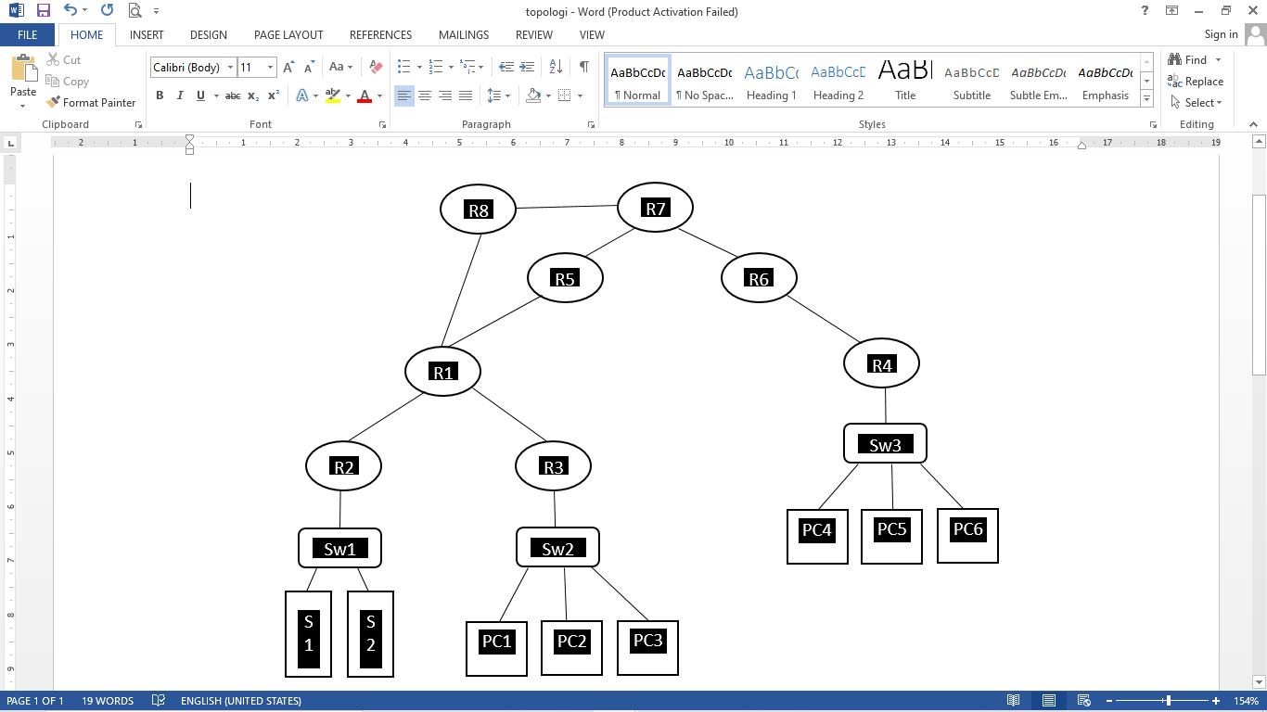
Sumber : PT Wijaya Tunggal Jakarta
Gambar III.2 Blok jaringan Usulan

Topologi jaringan yang diusulkan ada perubahan yang saat ini ada didalam jaringan PT Wijaya Tunggal Jakarta, perubahan topologi tersebut berdasarkan penambahan adanya ISP pada kantor pusat, sehingga jaringan usulan pada jaringan usulan ini terdapat 2 (dua) ISP (Internet Service Provider). Maka secara penulisan topologi yang digunakan pada jaringan internal atau jaringan kantor pusat dan kantor cabang PT Wijaya Tunggal Jakarta tidak mengalami perubahan, yaitu topologi yang digunakan asumsi atau pendapat penulis tetap pada topologi bus extended tree.

Skema Jaringan
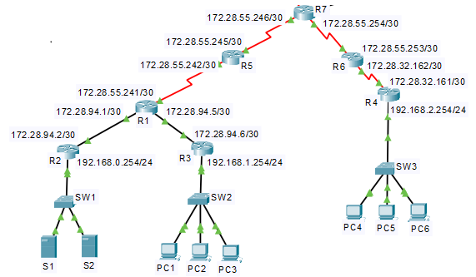
Sumber : PT Wijaya Tunggal Jakarta
Gambar III.3 Skema jaringan

Berikut ini penjelasan detail atau lengkap perangkat-perangkat jaringan komputer adalah sebagai berikut :
- Server yang dimiliki oleh perusahaan sebanyak 2 (dua) buah yang terdapat pada lantai 2 (dua) kantor pusat. Kedua server tersebut adalah :
- Server Produksi berisi aplikasi-aplikasi yang membantu sistem kerja berupa produk-produk yang dijalankan. Aplikasi-aplikasi tersebut antara lain adalah :
- Aplikasi Simpanan yang berisi berupa sistem tabungan, sistem giro dan rekening koran dan sistem deposito.
- Aplikasi Krediti yang berisi tentang sistem kredit Usaha, kredit Pegawai, kredit tunjangan hari tua, kredit kepemilikan hunian dan kredit korporat.
- Server Development merupakan server backup dan juga merupakan server pengembangan dari sistem aplikasi-aplikasi yang ada di dalam server produksi. Sehingga fungsi dari server ini berupa :
- Pengembangan sistem aplikasi-aplikasi yang ada didalam server produksi.
- Back-up jika terjadi permasalahan pada server produksi jika terjadi masalah secara fisik, dan juga back-up data-data yang ada didalam server produksi.
- Perawatan sistem maupun data yang ada didalam server produksi.
- Router sebanyak 4 (emapat) buah, yang terdiri dari 3 (tiga) buah router terdapat pada kantor pusat dan 1 (satu) buah terdapat pada kantor cabang. Berikut ini penjelasan detail dari perangkat router ini :
- Router utama kantor pusat (R1) merupakan sebuah router yang berfungsi sebagai koneksi ke ISP dan juga koneksi ke router kantor cabang. Router ini (R1) terdapat pada lantai 2 (dua) kantor pusat yang digunakan adalah Router Cisco dengan series 2911 yang memiliki 2 (dua) buah Port Serial dan 4 (empat) buah Port GigaEthernet. Port yang digunakan adalah :
- Port 1 Serial R1 digunakan untuk menghubungkan ke ISP kantor utama (R5), sedangkan Port 2 serial R1 belum digunakan.
- Port 1 GigaEthernet R1 digunakan untuk menghubungkan ke Router Distribusi Kantor Pusat (R2).
- Port 2 GigaEthernet R1 digunakan untuk menghubungkan ke Router User Kantor Pusat (R3).
- Router Distribusi kantor pusat (R2) merupakan sebuah router yang berfungsi sebagai pengatur komunikasi data pada 2 (dua) buah server kantor pusat agar dapat berjalan aman, dan terhindar adanya gangguan trafik. Gangguan trafik misalnya bandwidth yang kurang sehingga dapat tidak sampai pada tujuan. Maka dari itu pada Router Distribusi diaktifkan firewall untuk mendukung kerja dari Router distribusi ini. Router ini (R2) terdapat pada lantai 2 (dua) kantor pusat yang digunakan adalah Router Cisco dengan series 2911 dan hanya memiliki 4 (empat) buah Port GigaEthernet. Port yang digunakan adalah :
- Port 1 GigaEthernet R2 digunakan untuk menghubungkan ke Router Utama Kantor Pusat (R1).
- Port 2 GigaEthernet R2 digunakan untuk menghubungkan ke Switch Server (SW1).
- Router Client kantor pusat (R3) merupakan sebuah router yang berfungsi sebagai pengatur komunikasi Client. Router ini (R3) terdapat pada lantai 1 (satu) kantor pusat yang digunakan adalah Router Cisco dengan series 2911 dan hanya memiliki 4 (empat) buah Port GigaEthernet. Port yang digunakan adalah :
- Port 1 GigaEthernet R3 digunakan untuk menghubungkan ke Router Utama Kantor Pusat (R1).
- Port 2 GigaEthernet R2 digunakan untuk menghubungkan ke Switch Client Kantor Pusat (SW1).
- Router kantor cabang (R4) merupakan sebuah router yang berfungsi sebagai pengatur komunikasi data pada komputer client kantor cabang. Router ini (R4) terdapat pada lantai 2 (dua) kantor cabang yang digunakan adalah Router Cisco dengan series 2911 memiliki 2 (dua) buah Port Serial dan 4 (empat) buah Port GigaEthernet. Port yang digunakan adalah :
- Port 1 Serial R4 digunakan untuk menghubungkan ke ISP kantor Cabang (R6), dan Port 2 Serial R4 masih belum digunakan.
- Port 1 GigaEthernet R4 digunakan untuk menghubungkan ke Switch Client Kantor Cabang (SW2).
- Internet Service Provider (ISP) koneksi internet yang ada pada jaringan komputer pada PT Wijaya Tunggal Jakartamenggunakan provider Telkom untuk kantor pusat dan Fastnet pada kantor cabang dan jenis koneksi yang digunakan keduanya ADSL (Assymmetric Digital Subscriber line. Bersumber dari kedua ISP tersebut masing-masing koneksi internet berjalan pada jaringan komputer PT Wijaya Tunggal Jakartamempunyai kecepatan speed download dan upload ISP Up To 100 Mbps pada kantor pusat dan kantor cabang PT Wijaya Tunggal Jakarta 1906, Tbk.
- Switch adalah perangkat berikutnya yang ada di dalam PT Wijaya Tunggal Jakarta 1906, Tbk. Switch yang ada berjumlah 3 (tiga) buah perangkat Switch dengan produk Cisco series 2960, ketiga switch tersebut yaitu :
- Switch Server kantor pusat (SW1) memiliki 24 port FastEthernet dan 2 port GigaEthernet. Dan port-port yang digunakan pada Switch server kantor pusat (SW1), adalah sebagai berikut :
- Port 1 GigaEthernet digunakan untuk menghubungkan Router Distribusi kantor pusat (R2), sedangkan port 2 GigaEthernet masih belum digunakan.
- Port 1 FasEthernet digunakan untuk menghubungkan Server Produksi (S1).
- Port 2 FastEthernet digunakan untuk menghubungkan Server Development (S2).
- Sedangkan port 3 sampai dengan port 24 FastEthernet masih belum digunakan.
- Switch Client kantor utama (SW2) memiliki 2 port GigaEthernet dan 24 FastEthernet. Dan port-port yang digunakan pada Switch client kantor pusat (SW2), adalah sebagai berikut :
- Port 1 GigaEthernet digunakan untuk menghubungkan Router Client kantor pusat (R3), sedangkan port 2 GigaEthernet masih belum digunakan.
- Port 1 FasEthernet sampai dengan port 20 FastEthernet digunakan untuk menghubungkan client-client yang ada di dalam kantor pusat (PC1 sampai dengan PC3).
- Sedangkan port 21 FastEthernet sampai dengan port 24 FastEthernet masih belum digunakan.
- Switch Client kantor cabang (SW3) memiliki 2 port GigaEthernet dan 24 FastEthernet. Dan port-port yang digunakan pada Switch client kantor cabang (SW3), adalah sebagai berikut :
- Port 1 GigaEthernet digunakan untuk menghubungkan Router kantor cabang (R4), sedangkan port 2 GigaEthernet masih belum digunakan.
- Port 1 FasEthernet sampai dengan port 10 FastEthernet digunakan untuk menghubungkan client-client yang ada di dalam kantor cabang (PC1 sampai dengan PC3).
- Sedangkan port 11 FastEthernet sampai dengan port 24 FastEthernet masih belum digunakan.
- Client yang ada didalam PT Wijaya Tunggal Jakarta hanya terdiri dari 2 macam yaitu PC atau komputer desktop dan Laptop atau notebook. Tetapi koneksi yang digunakan oleh PC atau komputer desktop, dan client berupa laptop atau notebook hanya menggunakan jaringan kabel di tiap lantainya
- Media transmisi yang digunakan hanya berupa kabel, dan jenis-jenis kabel dan konektor yang digunakan adalah sebagai berikut :
- Kabel Fiber dengan konektor SJ, media transmisi ini digunakan untuk menghubungkan perangkat Router utama kantor pusat (R1) ke Router ISP kantor pusat (R5), Router kantor cabang (R4) ke Router ISP kantor cabang (R6).
- Unshield Twisted Pair (UTP), sebagian besar koneksi perangkat jaringan komputer pada PT Dayamitra Telekomunikasi menggunakan media transmisi ini. Untuk jenis kabel UTP bertipe pengurutan kabel berdasarkan Straight dengan konektor RG 45 digunakan untuk menghubungkan Router (R) dengan Switch (SW), Switch (SW) dengan Server (S), Switch (SW) dengan Client (PC).

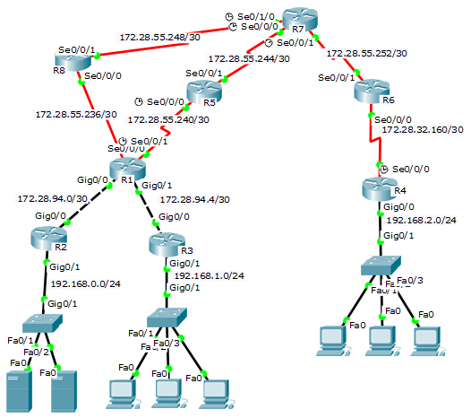
Sumber : Objek Penelitian 2021
Gambar III.4 Skema Jaringan Usulan

Pada bentuk skema jaringan usulan yang penulis rancang, pada perangkat Router utama kantor pusat (R1) terkoneksi dengan Router ISP kedua kantor pusat (R8). Selanjutnya perangkat Router ISP kedua kantor pusat (R8) terhubung dengan jaringan global internet, disini penulis simbolkan dengan Router utama ISP (R7). Sebagai koneksi yang digunakan oleh perangkat Router utama kantor pusat (R1) terhubung dengan Router kedua ISP kantor pusat (R8) menggunakan port 2 Serial Router utama kantor pusat (R1).
Selanjutnya pada Router utama kantor pusat (R1) akan dikonfigurasi menggunakan routing dinamis BGP (Border Gateway Protocol) sebagai sebagai penghubung dengan Router kantor cabang (R4). Selain itu pada Router utama kantor pusat (R1) akan dikonfigurasi juga sebagai pemecahan masalah jika terjadi putus koneksi (down) yang dialami oleh Router ISP pertama kantor pusat (R5) dengan menggunakan metode fail-over. Jadi jika Router ISP pertama kantor pusat (R5) down maka dengan metode fail-over Router kedua kantor pusat sebagai jalur alternatif koneksi untuk tetap terhubung ke Router kantor cabang (R4).

Pada jaringan usulan ini penulis membagi beberapa pokok materi yang menjadi usulan pada penelitian ini, antara lain adalah :
- Menambahkan 1 (satu) ISP lagi sebagai back-up terhadap ISP sebelumnya, dan ISP yang digunakan berbeda dengan ISP pertama kantor pusat dan ISP kantor cabang.

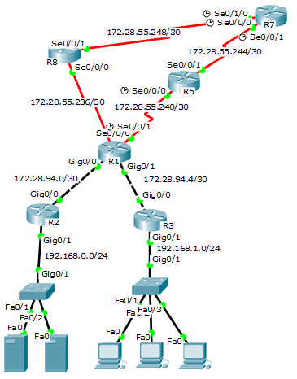
Sumber : PT Wijaya Tunggal
Gambar III.5 Tampilan pemblokiran situs

Sebagai penjelasan penambahan ISP kedua pada kantor pusat (R8) yang digunakan adalah ISP Fastnet dengan bandwidth 100 MBps. Dengan alasan ISP Fastnet belum digunakan pada koneksi internet kantor pusat (Telkom) dan kantor cabang (indosat). Pada gambar IV.3 asumsi ISP kedua pada kantor pusat adalah R8, dengan IP Address yang digunakan 172.28.55.236/30.

- Menghubungkan Router utama kantor pusat (R1) dengan Router ISP kedua kantor pusat (R8).
Koneksi ISP kedua pada kantor pusat sebagai back-up jalur koneksi internet yang dimanfaatkan juga sebagai penghubung antara kantor pusat dengan kantor cabang.
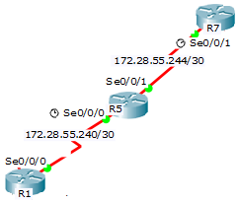
Skema Sebelumnya
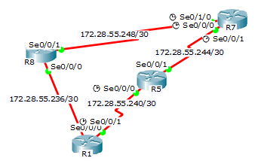
Skema Usulan
Sumber : Objek Penelitian 2021
Gambar III.6 Skema Utama Jaringan sedang berjalan dan Jaringan Usulan

Berikut ini design usulan konfigurasi yang penulis lakukan :
Tabel IV.1 : Design Usulan koneksi R1 dengan R8
Perangkat | Port | Keterangan
Router utama kantor pusat (R1) – Router ISP kedua kantor utama | Serial 0/0/1 | Koneksi R1 – R8  IP Address yang digunakan 172.28.55.238/30
 | Serial 0/0/0 | Koneksi R8 – R1  IP Address yang digunakan 172.28.55.237/30
Sumber : Objek Penelitian (2021)
- Konfigurasi Router Utama Kantor Pusat (R1)
R1(config)#int serial 0/0/1
R1(config-if)#ip address 172.28.55.238 255.255.255.252
R1(config-if)#bandwidth 125
R1(config-if)#no shutdown
R1(config)#exit
- Konfigurasi Router ISP Kedua Kantor Utama (R8)
R1(config)#int serial 0/0/1
R1(config-if)#ip address 172.28.55.238 255.255.255.252
R1(config-if)#bandwidth 125
R1(config-if)#no shutdown
R1(config)#exit

- Konfigurasi Routing menggunakan Routing Dinamis Border Gateway Protocol (BGP).
- Konfigurasi Router Kantor Utama
- Konfigurasi Routing lokal jaringan kantor pusat pada Router Utama Kantor Pusat (R1).
R1(config)#ip route 192.168.0.0 255.255.255.0 172.28.94.2
R1(config)#ip route 192.168.1.0 255.255.255.0 172.28.94.6
- Konfigurasi Lokal jaringan kantor pusat Router Distribusi Kantor Pusat (R2)
R2(config)#ip route 172.28.94.4 255.255.255.252 172.28.94.1
R2(config)#ip route 192.168.1.0 255.255.255.0 172.28.94.1
R2(config)#ip route 172.28.55.240 255.255.255.252 172.28.94.1
R2(config)#ip route 172.28.55.236 255.255.255.252 172.28.94.1
- Konfigurasi Lokal jaringan kantor pusat Router Client Kantor Pusat (R3)
R3(config)# ip route 0.0.0.0 0.0.0.0 172.28.94.5

- Konfigurasi Routing BGP pada Router Utama Kantor Pusat (R1)
R1(config)#route bgp 100
R1(config-route)#neighboor 172.28.55.141 remote-as 200
R1(config-route)#neighboor 172.28.55.237 remote-as 600
R1(config-route)#network 172.28.55.140 mask 255.255.255.252
R1(config-route)#network 172.28.55.236 mask 255.255.255.252
R1(config-route)#network 172.28.94.0 mask 255.255.255.252
R1(config-route)#network 172.28.94.4 mask 255.255.255.252
R1(config-route)#network 192.168.0.0 mask 255.255.255.0
R1(config-route)#network 192.168.1.0 mask 255.255.255.0
R1(config-route)#network 172.28.55.236 mask 255.255.255.252
R1(config-route)#redistribute connected

- Konfigurasi Routing Dinamis BGP pada Router Kantor Cabang (R4)
R4(config)#route bgp 500
R4(config-route)#neighbor 172.28.32.161 remote-as 400
R4(config-route)#network 192.168.2.0 mask 255.255.255.0
R4(config-route)#network 172.28.32.160 mask 255.255.255.252
R4(config-route)# redistribute connected

Dalam pengujian awal ini penulis melakukan berikut ini point-point yang penulis coba jabarkan.
1. Pengujian Koneksi antar Client pada Kantor Pusat dan Kantor Cabang menggunakan 2 (dua) ISP.
Disini pengujian akan dilakukan test koneksi dengan menggunakan perintah “ping” pada aplikasi Command Prompt atau cmd. Test akan dilakukan pada client atau pc kantor pusat dengan ip address 192.168.1.1/24 ke salah client atau pc pada kantor cabang dengan ip address 192.168.2.1/24.
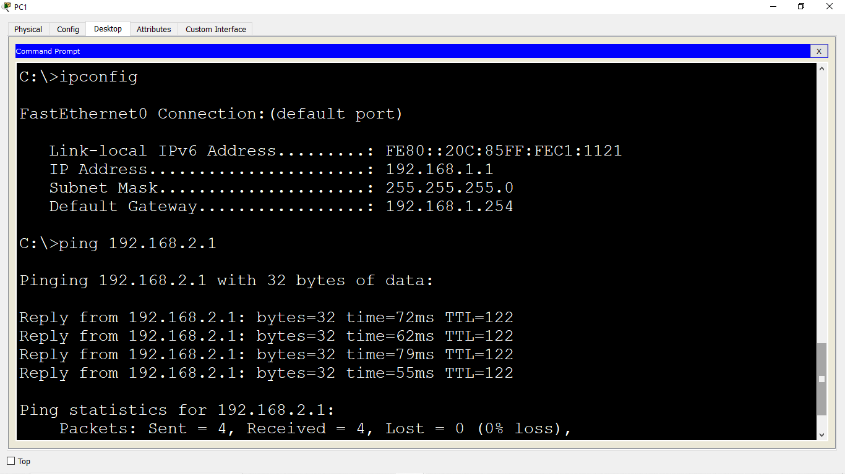
Sumber : Objek Penelitian 2021
Gambar III.7 Pengujian Koneksi antar Client pada Kantor Pusat

- Pengujian Client kantor pusat koneksi ke ISP Pertama (R5)
Disini pengujian akan dilakukan dengan perintah “ping” dengan menggunakan aplikasi Command Prompt atau cmd. Asumsi ISP pertama yaitu R5 dengan ip address 172.28.55.241/30.
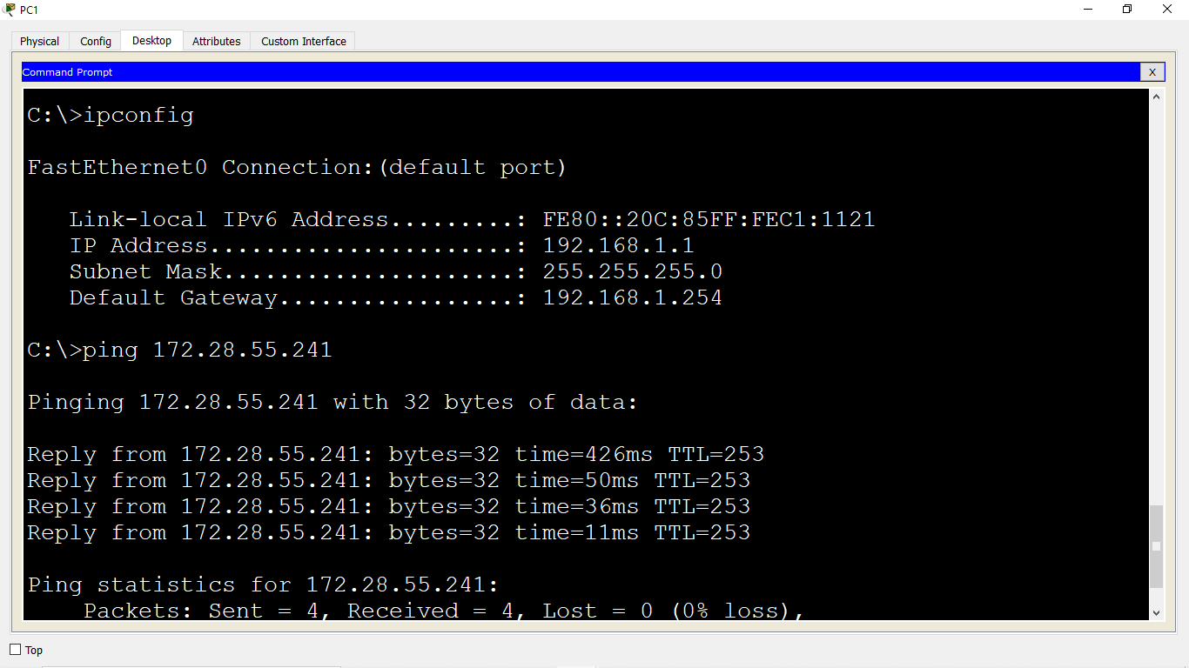
Sumber : Objek Penelitian 2021
Gambar III.8 Pengujian Client kantor pusat koneksi ke ISP Pertama

- Pengujian Client Kantor Pusat ke ISP Kedua (R8)
Disini pengujian akan dilakukan dengan perintah “ping” dengan menggunakan aplikasi Command Prompt atau cmd. Asumsi ISP pertama yaitu R5 dengan ip address 172.28.55.237/30.
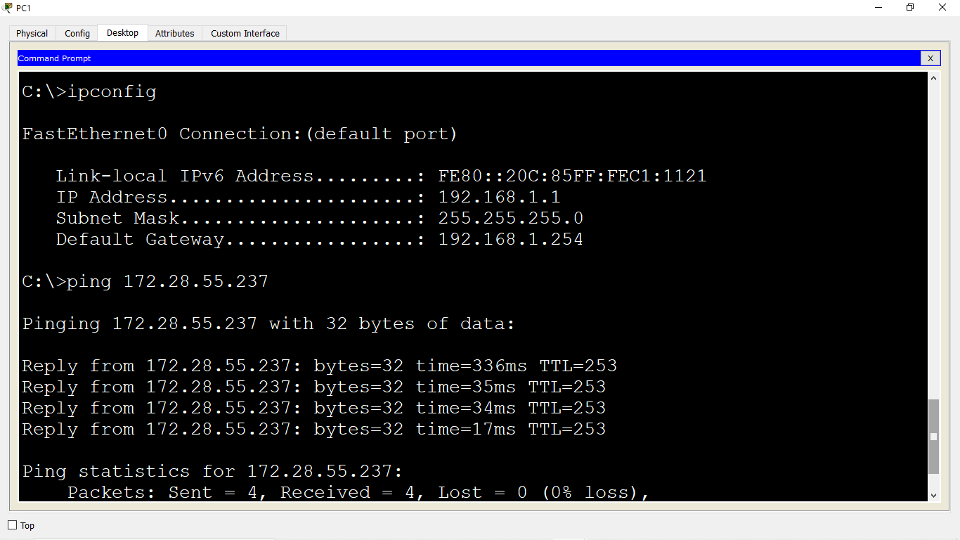
Sumber : Objek Penelitian 2021
Gambar III.9 Pengujian Client Kantor Pusat ke ISP Kedua

- Pengujian Jejak Koneksi Client Kantor Pusat ke Client Kantor Cabang dengan 2 ISP Aktif
Disini pengujian akan dilakukan dengan perintah “tracert” dengan menggunakan aplikasi Command Prompt atau cmd. Asumsi jalur koneksi utama Client kantor pusat dengan kantor cabang melewati sebagai berikut :
- Koneksi melalui Router Distribusi R3 interface GigaEthernet dengan ip address 192.168.1.254, selanjutnya
- Koneksi melalui Router Utama Kantor Pusat R1 interface GigaEthernet 0/1 dengan ip address 172.28.94.5, selanjutnya
- Koneksi melalui Router ISP Pertama Kantor Pusat R5 interface Serial 0/0/0 dengan ip address 172.28.55.241, selanjutnya
- Koneksi melalui Router ISP Internet R7 interface Serial 0/0/0 dengan ip address 172.28.55.245, selanjutnya
- Koneksi melalui Router ISP Kantor Cabang R6 interface Serial 0/0/1 dengan ip address 172.28.55.254, selanjutnya
- Koneksi melalui Router ISP Kantor Cabang R4 interface Serial 0/0/0 dengan ip address 172.28.55.241, selanjutnya
- Sampai paket data pada Client atau PC pada kantor cabang.
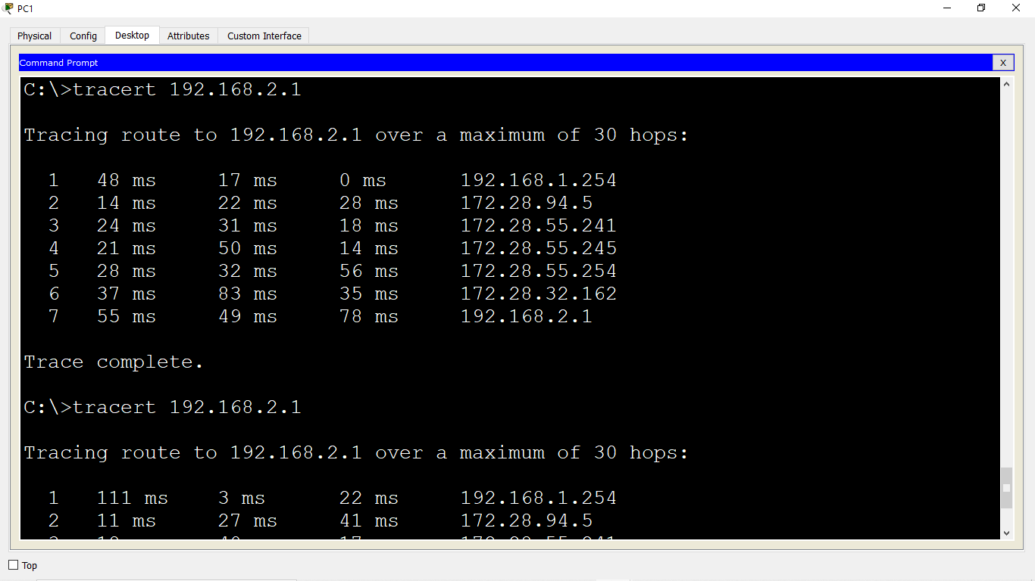
Sumber : Objek Penelitian 2021
Gambar III.10 Pengujian Jejak Koneksi Client Kantor Pusat ke Client Kantor Cabang dengan 2 ISP Aktif

- Pengujian Jejak Koneksi Client Kantor Pusat ke Client Kantor Cabang dengan ISP Pertama Down
Disini pengujian akan dilakukan dengan perintah “tracert” dengan menggunakan aplikasi Command Prompt atau cmd. Asumsi jalur koneksi utama Client kantor pusat dengan kantor cabang melewati sebagai berikut :
- Koneksi melalui Router Distribusi R3 interface GigaEthernet dengan ip address 192.168.1.254, selanjutnya
- Koneksi melalui Router Utama Kantor Pusat R1 interface GigaEthernet 0/1 dengan ip address 172.28.94.5, selanjutnya
- Koneksi melalui Router ISP Kedua Kantor Pusat R5 interface Serial 0/0/0 dengan ip address 172.28.55.237, selanjutnya
- Koneksi melalui Router ISP Internet R7 interface Serial 0/1/0 dengan ip address 172.28.55.249, selanjutnya
- Koneksi melalui Router ISP Kantor Cabang R6 interface Serial 0/0/1 dengan ip address 172.28.55.254, selanjutnya
- Koneksi melalui Router ISP Kantor Cabang R4 interface Serial 0/0/0 dengan ip address 172.28.55.241, selanjutnya
- Sampai paket data pada Client atau PC pada kantor cabang.
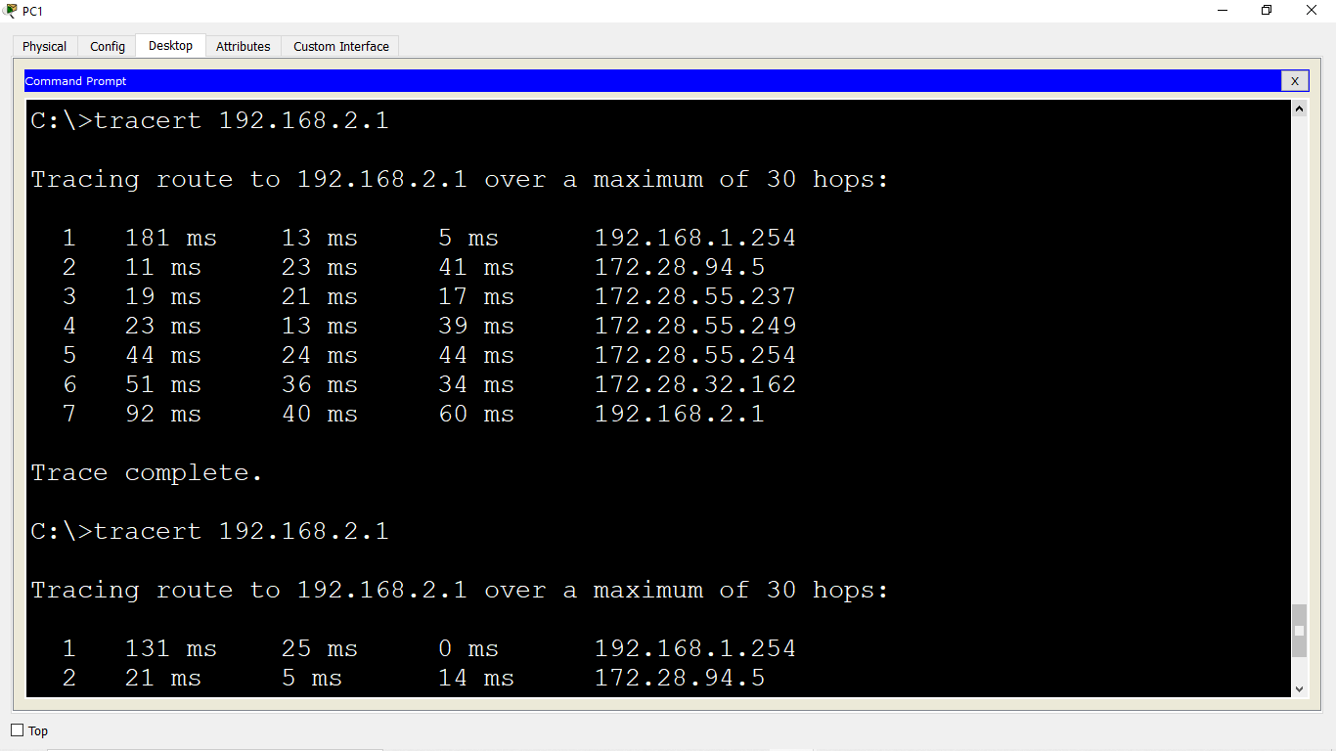
Sumber : Objek Penelitian 2021
Gambar III.11 Pengujian Jejak Koneksi Client Kantor Pusat ke Client Kantor Cabang dengan ISP Pertama Down

- KESIMPULAN
Berdasarkan pembahasan yang sudah dibuat dalam penelitian ini maka dapat disimpulkan sebagai berikut di bawah ini :
1. Dengan menggunakan Routing BGP (Border Gateway Protocol) terdapat nomer AS (Autonomous System) yang diberikan pada setiap router. AS ini berfungsi sebagai identitas Router dan Administrasi router dalam mengenali jalur router tetangganya (neighboor) sedang aktif atau tidak.
- Dengan menambahkan 1 (satu) ISP pada kantor pusat PT Wijaya Tunggal Jakarta, dapat menjamin hubungan koneksi antara kantor pusat dan kantor cabang tetap terhubung.
- Dengan menggunakan Routing Dinamis BGP fail-over pun dapat berjalan dengan baik, dengan sistem kerja routing dinamis tersebut dapat mengenali network tetangganya sedang aktif atau tidak. Jika mengenali network tetangganya sedang tidak aktif maka router akan mencari jalur alternatif lain.
.
.

REFERENSI
[1] Sukendar, T (2017). Keseimbangan Bandwidth dengan menggunakan Dua ISP melalui Metode Nth Load Balancing Berbasiskan Mikrotik. Jurnal Teknik Komputer AMIK BSI, III (1), 86-92. Retrieved from https://ejournal.bsi.ac.id/ejournal/index.php/jtk/article/view/1347
[2] Ghivani, A. Z. A. 2018. Studi Perbandingan Routing Protokol BGP dan EIGRP, Evaluasi Kinerja Performansi pada Autonomous System Berbeda. 95-105. Retrieved from : http://sistemasi.ftik.unisi.ac.id/index.php/stmsi/article/view/290/121
[3] Meirani. A., Rachmawati. Y., Sholeh. M. 2018. Analisis Kinerja Failover dengan Protokol Routing BGP Menggunakan GNS3 (Studi Kasus Simulasi Kampus IST AKPRIND Yogyakarta). 118-130. Retrieved from https://ejournal.akprind.ac.id/index.php/jarkom/article/view/2289/1756
[4] Muhallim, M. (2017). Pengembangan Jaringan Komputer Universitas Andi Djemma Palopo Berdasarkan Perbandingan Jaringan Protokol Routing Static dan OSPFv2. 2, 89-99. Retrieved from http://ojs.unanda.ac.id/index.php/jiit/article/view/218/188.
[5] Thohir, A.Z., Wahanani, H.E., & Idhom, M. (2020). Implementasi Routing Protokol Menggunakan Dynamic Routing Berbasis Link State pada Layanan Audio Streaming. l(1), 99-108. Retrieved from http://jifosi.upnjatim.ac.id/index.php/jifosi/article/view/56/16.

